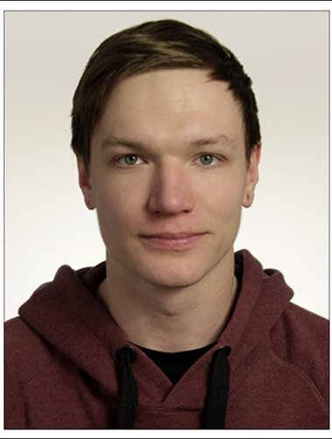 | Обабков Максим  Мужчина, 29 лет, родился 27 ноября 1992  +7 (927) 7602726  nsksuch1@gmail.com — предпочитаемый способ связи  Проживает: Самара  Гражданство: Россия, есть разрешение на работу: Россия  Не готов к переезду, готов к командировкам
Желаемая должность и зарплата
Тестировщик ПО  Специализации:  — Тестировщик  Занятость: полная занятость  График работы: полный день  Желательное время в пути до работы: не имеет значения |  | 35 000  руб.
Образование
Среднее специальное
2015 | Новокуйбышевский Государственный Гуманитарно-технический колледж
Повышение квалификации, курсы
2021 | Первый онлайн институт тестировщиков https://pointschool.ru/  Лаборатория качества, Тестирование ПО
Ключевые навыки
Знание языков | Русский — Родной
Навыки | Тестирование Test case Функциональное тестирование Тестирование пользовательского интерфейса SQL Atlassian Jira Регресcионное тестирование
Опыт вождения
Имеется собственный автомобиль
Права категории B
Дополнительная информация
Обо мне | Я закончил курсы "Поинт" от Лаборатории качества, где меня научили делать чек-листы, тест-кейсы, рассказали об основах тест-дизайна, научили пользоваться баг-треккером. Кроме того у меня есть представление о PHP, HTML, MySQL. В данный момент ближе изучаю SQL (сайт тренажер).

